Здравствуйте, уважаемые студенты группы 1-3. Учебный материал по теме занятия размещен на платформе «Google Класс». Ниже вы видите инструкцию, в которой описано, как присоединиться к курсу на платформе. Если у вас возникли какие-либо вопросы, вы можете задать их в письме, отправив его на электронную почту iralex332@gmail.com.

Как пользоваться курсом в «Google Класс».

- Заведите себе почту на Гугл (если вы пользуетесь на своем смартфоне Google Play, то у вас такая почта уже есть, можете в дальнейшем пользоваться ею).
- При создании почты укажите свои настоящие имя и фамилию. Когда попросят указать дату рождения, укажите ее так, чтобы получалось 18 и более лет (если вам нет 18).
- Зайдите в почту и выберите меню «приложения Google». 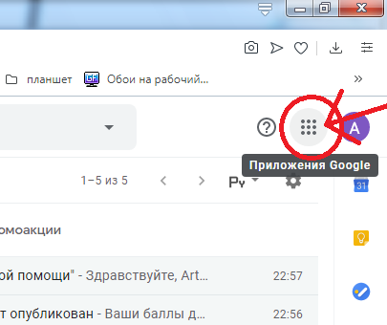
- В этом меню, пролистав вниз, выберите приложение «Класс». 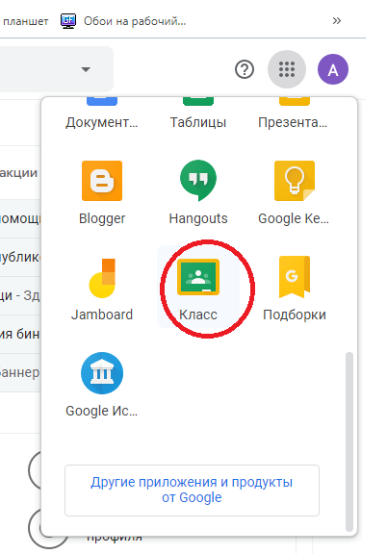
- Откроется новая вкладка «Google Класс». В ней в правом верхнем углу нажать на плюсик «создать новый курс или присоединиться к существующему».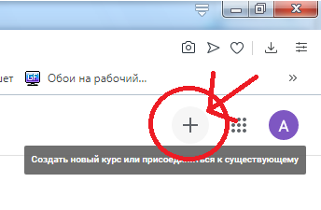
- В появившемся меню выбрать «присоединиться».
- У вас появиться маленькая рамочка куда нужно ввести код курса который вам даст преподаватель (находится в отдельном файле!).
- Затем вам добавится курс, на который вы хотели записаться. Он выглядит в виде рамочки с названием курса и именем преподавателя.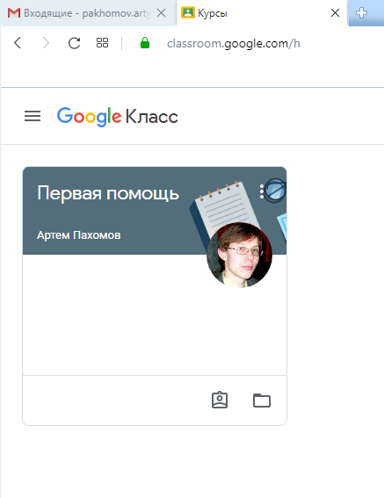
- Щелкаете на название курса и попадаете на ленту новостей курса, но вас, в первую очередь, должна интересовать вкладка «Задания», переходите на нее.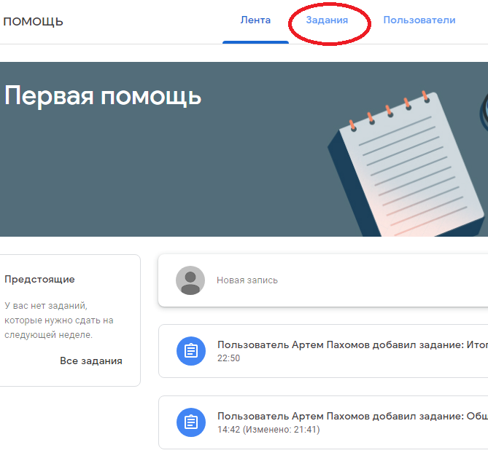

- На вкладке «Задания» вы увидите все задания, которые вам нужно будет выполнить.
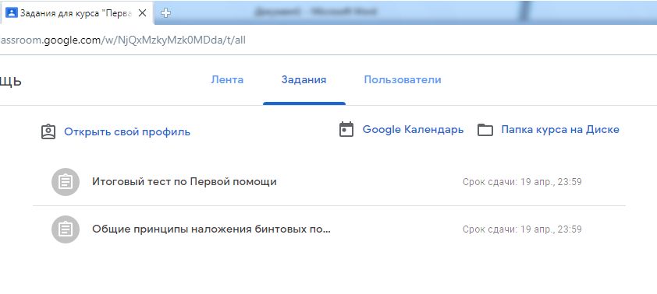
  - Старые задания размещаются в низу, свежие наверху. Выполнять задания начинайте снизу вверх.
  - Доступ ко всем заданиям ограничен, после наступления срока сдачи, доступ будет закрыт.
  - ПОМНИТЕ!!! Все тесты можно выполнять только ОДИН раз.
- Итоговая ведомость за курс будет выложена отдельным файлом в ленте курса.
- Если возникнут вопросы по заданиям, пишите в личных комментариях к заданиям или на почту iralex332@gmail.com.
- Для удобства работы с телефона можно установить приложение Google Класс для андроида или для Apple.

